別紙２
健 康 診 断 書
氏 名 |  |  |  | 生年月日 | 年 月 日生
現住所

診 断 事 項
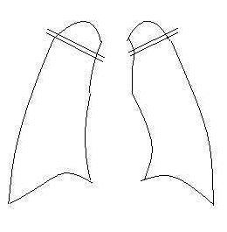  胸  部  エ  ッ  ク  ス  線  検  査 | エ ッ ク ス 線 像 |  |  | 視力  （矯正） | 右 | ． （ ． ）
 |  |  |  |  | 左 | ． （ ． ）
 | 直 接  間 接  撮影年月日（ ）  撮影番号 （ ） |  |  | 眼疾患 | 無 ・ 有（ ）
 |  |  |  | 聴力 | 右 | 所見無し・所見有り
 |  |  |  |  | 左 | 所見無し・所見有り
 |  |  |  | 運動機能
 |  |  |  | 言語機能
呼吸器
疾患
 |  |  |  | 皮膚疾患
神経系
疾患
 | 所  見 |  |  | その他の疾病及び異常
既
往
症
総
合
所
見
上記のとおりであることを証明します。

令和 年 月 日

住所（所在地）

医療機関名

医師の氏名 ㊞

